吴江城墙的历史

沈春荣 沈昌华

松陵镇为吴江县治，旧有城墙围护，前后历一千年之久，其历史沿革如下。
后梁开平三年（909年），吴越王钱镠奏建吴江县，县治设在松陵镇，乾化元年（911年）钱镠命司马福建吴江县城。司马福原为水军将领，他根据吴淞江源头地理情况，在江南江北各建一城。南城在原学宫（即现吴江市高级中学）及其附近地方，北城在今松陵镇所在地。司马福所建的城，志书上说其“鏁栅毕备”。鏁即锁，栅是栅栏。也就是四周以栅栏围住，有可以启闭的门户。这实际上是军事性营寨，并没有城墙，后代志书上也未认为其是真正意义上的城。这种木构营寨不耐风雨，南城早毁，只留下“南津口”的小地名，后来也被人淡忘了。北城存留的时间较长些。宋《祥符图经》（成书于宋大中祥符年间［1008～1016］）说吴江县城“周三里五十步”，应该仅指北城。当时的北城地域甚小，地方为今庙前街河以南，傅家桥、斜桥、小倉桥（今倉桥），流虹路农贸市场东，县府街南原小河（当年为运河）以北，至东门及城外这个区域。
宋嘉祐二年（1057年）吴江知县裴煜，建南北二门。元至正十二年（1352年）吴江州达鲁花赤扎牙进重建北门，在今庙前街河南，倉桥处临河而建。原有碑记在今松陵饭店东大门口大倉桥的庙里，碑文为州学教官马彦询所写。
元至正十六年（1356），淮东张士诚攻占苏州、吴江。出自军事需要，除在太湖沿岸筑城，平望筑土城外，化大力气将吴江北城拓建，修筑城墙。史志记载说，吴江宋元时无城，淮东张士诚占吴，始筑城障之。这时候开始吴江城才成为真正意义上的城堡。张士诚所筑的吴江城，墙高二丈八尺，厚一丈五尺，周五里二十七步。建陸门四，水门五各以方向为名。五个水门分别是大东门水关、东水门、小东水门，北门水关和西门水关。南门无水关。张士诚以后历朝历代修筑的吴江城墙，位置都没有变动，范围也没有改变。
以今天的位置而论，张氏所筑的城墙范围是，北起今松陵镇镇政府大院南侧，跨中山北路与北塘河（现河道已变窄）为北门城门与北门水关。顺油车路南半侧向西，至油车桥东堍向南折，离西塘河东岸数丈向南延伸，至今吴江市法院，跨流虹路（原为西下塘街和河道），为西门和西门水关，过今城中农贸市场东侧房屋处再伸向南，至城南新开河北岸数丈向东折，过中山南路至老履泰桥北，现松陵镇中心小学院子北侧（原南门蚕种场与市委宿舍交界处）跨南门街（街虽短尚存）为南门。再向东延伸至今湾塘里北，折向东北至县府后街口（今信访大楼东南侧）跨河道（今已填塞为路）为大东门和大东门水关，折北沿今公园路至今松陵公园东北角，此处原有河道今已填为道路，为东水门，再北伸至市第一人民医院东南角，跨庙前街南小河，为小东水门。再向北穿过市一院、伟业大厦、至通裕路（今为油车路）东口南侧折向西，穿桃园新村民居建筑至现镇政府大院南侧。
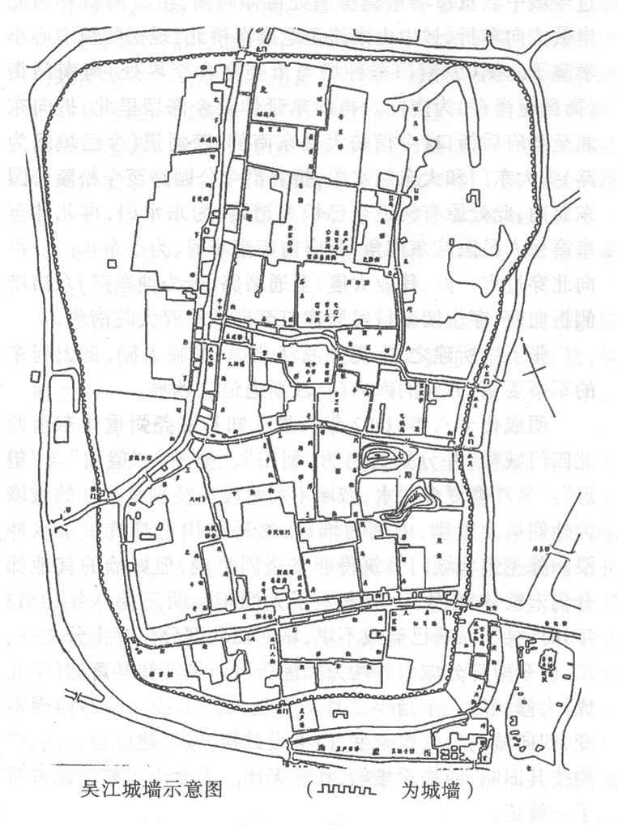

张士诚所建之城，扼吴淞江北岸，滨临太湖，是太河东的军事要塞，苏州的南大门，江浙通道之咽喉。
明成化十八年（1482年），吴江知县陈尧弼重建东南西北四门城楼，并分别命名为“朝阳”、“望湖”、“望山”与“望恩”。吴江春夏多雨水，城墙不耐水浸。特别是吴江的城墙为外侧单面紧砌，内侧为堆砌，这种结构更难抗拒雨水冲浸。陈尧弼将城门修筑得非常坚固美观，但城墙的其他部分仍未整体加固、后来发生了大倾圯。明正德八年（1513年）时，吴江城墙已破败不堪，城的西北部分仅存十分之一、二，而东南部分城内外均为民屋所占。吴江知县萧韶（字九成）大修城墙。于当年二月动工至九月工竣。城的四周不变，四向城门位置也未变，门上设鼓楼，城上建戍舍。高、广均按其旧制，而堞垛雄峻，壮丽无比。大学士王鏊为此撰写了一篇记。
嘉靖三十三年（1554年），倭寇侵扰。吴江县令杨芷与寺丞吴淓等，增筑城墙以防倭寇。将城墙增高三尺，高达三丈一尺，加厚三尺，厚达一丈八尺。在东、南、西、北四个陆城门外，各筑一个月城。总计筑城墙1845丈，为堞2222个，敌楼2个，敌台26个，更铺40个。城刚修筑好，倾盆大雨致使城西北隅崩裂。杨芷又率军民挑灯抢修，这时倭寇正好从东北方向袭来，见吴江城西北角灯火密集人声鼎沸，竟怯而远遁。嘉靖三十五年（1556年）知县曹一麟在杨芷所修的城墙顶面，用大砖铺盖防止雨水冲刷。岂不知嘉靖四十年（1561年）大水灾，太湖水上溢吴江县城内外汪洋一片，城墙也被冲崩近半。直到天启三年（1624年）知县晏清将吴江城墙修筑完好。
清顺治四年（1647年）知县李承尹奉命整修城墙。康熙四年（1665年）知县刘定国对吴江城墙进行全面整修，筑堞2351个，窝铺36个，箭台36个，还建了炮台4个。十三年、二十四年又进一步进行整修。
雍正四年（1726年），吴江县析置吴江，震泽二县，两县同城而治。城墙的归属划分为：吴江县管西门水关过南门、大东门直至小东门水关，共319.6丈。震泽县管小东门水关过北门至西门水关，共长767.9丈。这时吴江城墙全长为1087.5丈。雍正七年（1729年）吴江县令徐永祐，整修其所管城墙并重建大东门、南门二城楼。而后一段时间内，光绪《吴江县续志》称，“从前修理无考”。只有同治十年（1871年）两县知县俞明厚和王估，按江苏布政使的要求进行过一次城墙的整修，拆除了城内外靠城墙搭建的民屋等，共耗白银976两。光绪年间也进行过整修，但修建后不久于光绪二十六年（1901年）又塌了几处。
民国十八年（1929年），拆除了四座月城，所得砖石用于整修城墙的缺口，于五月二日完成。民国二十年修大东门城墙及东门水关城头，至民国二十一年一月完工，民国二十一年7月修西城门城墙和城堞。到民国二十四年（1935年）县长徐幼川用招标的办法，雇用营造社修建北门并造城楼。城楼为钟楼式样，内有铁质盘旋而上的梯子可以登临名为监察哨。其余城楼均已不存。
1949年吴江解放时，城楼仅有民国时建的北门城楼，其余各门虽有城门洞而城门已破烂不堪。水门内仅见木栅遗存，大东水门处开一通道，小东水门至北门间的转弯处坍塌一段城墙，大东门水关北城墙上，建有一钢筋水泥碉堡。二十世纪五十年代，还有人在东门南湾塘里附近，将城墙拆了一个缺口，人可以由此出入。
1958年起，由于城市建设等方面原因，对吴江城墙开始全面拆除。砖石运走，墙土扒平建为马路。仅剩南门蚕种场北侧与种子站北侧有少许城土残存，后亦扒平。
自1911年至1958年，吴江城存在前后共计1047年。

